我部教师获批2017年度辽宁省高校党建课题5项

我部教师在学院党办领导下，积极申报2017年度辽宁省高校党建课题，根据辽委高通【2018】5号文件，现有5项获得辽宁省教育厅和辽宁省高校工委的课题立项，其中一般课题4项，青年课题1项。

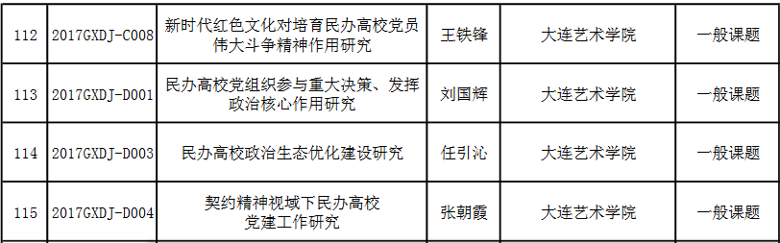

2018年3月13日

